Приглашаем принять участие
в III всероссийском фестивале педагогических идей

«Шаги к успеху»
(14.05.2018 – 15.06.2018)

Положение о III всероссийском фестивале педагогических идей

«Шаги к успеху»

УТВЕРЖДАЮ
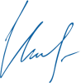
Председатель организационного комитета

И.Е. Маврин

- Настоящее положение о III всероссийском фестивале педагогических идей «Шаги к успеху» (далее фестиваль) определяет порядок организации и проведения фестиваля, порядок участия в фестивале.
- Организатор конкурса - Конкурс проводится по инициативе Информационно – методического интернет проекта «Globus»
Работы на фестиваль принимаются в период с «14» мая 2018г. по «15» июня 2018г.

Цели и задачи фестиваля

- повышение творческой активности педагогов;
- предоставление участникам фестиваля возможности принять участие в мероприятии всероссийского масштаба.
Участники фестиваля

- Принять участие в фестивале могут дети и педагоги любых образовательных учреждений (дошкольных образовательных учреждений; средних общеобразовательных учреждений; учреждений начального, среднего и высшего профессионального образования; коррекционных образовательных учреждений; учреждений дополнительного образования детей и т.д.)
- Возраст участников не ограничен.
- Участие может быть индивидуальным или совместным.

Номинации фестиваля:
- Номинация «Лучшая методическая разработка» (авторские статьи, опыт работы, разработки программ и тд);
- Номинация «Лучший конспект урока (занятия)»;
- Номинация «Лучший сценарий мероприятия»;
- Номинация «Педагогический проект»;
- Номинация «Изобразительное искусство» (рисунки, выполненные педагогом);
- Номинация «Декоративно-прикладное творчество»;
- Номинация «Фотография» (не более 3 фото на любую тематику);
- Номинация «Презентация» (на любую тему);
- Номинация «Литературное творчество»

Порядок участия
- Заполните заявку на участие в фестивале.
- Оплатите оргвзнос. Размер оргвзноса составляет 190 (сто девяносто) рублей. Оргвзнос оплачивается за каждую конкурсную работу. Если работа выполнена в соавторстве, то оргвзнос оплачивается по количеству авторов.
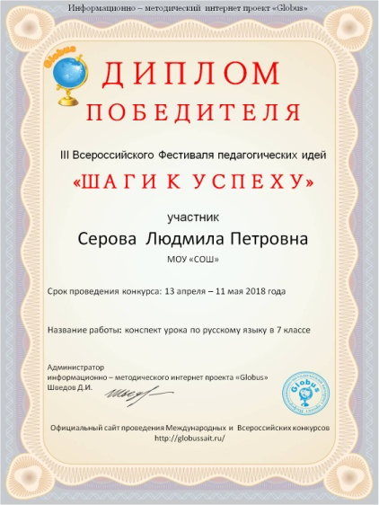
- Отправьте письмо на электронный адрес globussait@yandex.ru Письмо должно содержать заявку, копию квитанции об оплате, материалы фестиваля. Все формируется в 1 папку. Название папки ФИО участника.

Награждение

- По итогам фестиваля все участники получают именные дипломы победителя фестиваля.
- Рассылка сертификатов осуществляется в электронном виде на адрес электронной почты, указанный в заявке на участие в конкурсе, в течение 2 рабочих дней.

Желаем удачи!

Заявка на участие в III всероссийском фестивале педагогических идей
«Шаги к успеху»
1 | Ф.И.О. автора, соавторов
2 | Образовательное учреждение
3 | Номинация
4 | Название материалов
5 | Электронный адрес, контактный телефон

Платежные реквизиты для оплаты организационного взноса:
Получатель платежа: ИП Маврин Иван Евгеньевич
ИНН/ КПП 595701257861
Расчетный счет № 4080 2810 3073 5097 5667
Банк: Нижегородский филиал ПАО Банка «ФК Открытие»
БИК: 042282881
Корреспондентский счет: 3010 1810 3000 0000 0881 в РКЦ СОВЕТСКИЙ г.Нижний Новгород
Назначение платежа: Материалы фестиваля

Внимание! При оплате через сбербанк онлайн нужно оплачивать на юридическое лицо

Также оплату можно произвести на карту банка «ФК Открытие»
4160 3831 9811 1856

Извещение  Кассир | Форма № ПД-4  ИП Маврин Иван Евгеньевич  (наименование получателя платежа)  595701257861 4 0 8 0 2 8 1 0 3 0 7 3 5 0 9 7 5 6 6 7  (ИНН/КПП получателя платежа) (номер счета получателя платежа)  в Нижегородский филиал ПАО Банка «ФК Открытие» БИК 0 4 2 2 8 2 8 8 1  (наименование банка получателя платежа)  Номер кор./сч. банка получателя платежа 3 0 1 0 1 8 1 0 3 0 0 0 0 0 0 0 0 8 8 1  Материалы фестиваля  (назначение платежа)  Ф.И.О плательщика  Адрес плательщика  Сумма платежа руб.  Дата « » 20 г.  С условиями приема указанной в платежном документе суммы, в т.ч. с суммой взимаемой платы за услуги банка, ознакомлен и согласен.  Подпись плательщика
Квитанция  Кассир | Форма № ПД-4  ИП Маврин Иван Евгеньевич  (наименование получателя платежа)  595701257861 4 0 8 0 2 8 1 0 3 0 7 3 5 0 9 7 5 6 6 7  (ИНН/КПП получателя платежа) (номер счета получателя платежа)  в Нижегородский филиал ПАО Банка «ФК Открытие» БИК 0 4 2 2 8 2 8 8 1  (наименование банка получателя платежа)  Номер кор./сч. банка получателя платежа 3 0 1 0 1 8 1 0 3 0 0 0 0 0 0 0 0 8 8 1  Материалы фестиваля  (назначение платежа)  Ф.И.О плательщика  Адрес плательщика  Сумма платежа руб.  Дата « » 20 г.  С условиями приема указанной в платежном документе суммы, в т.ч. с суммой взимаемой платы за услуги банка, ознакомлен и согласен.  Подпись плательщика

